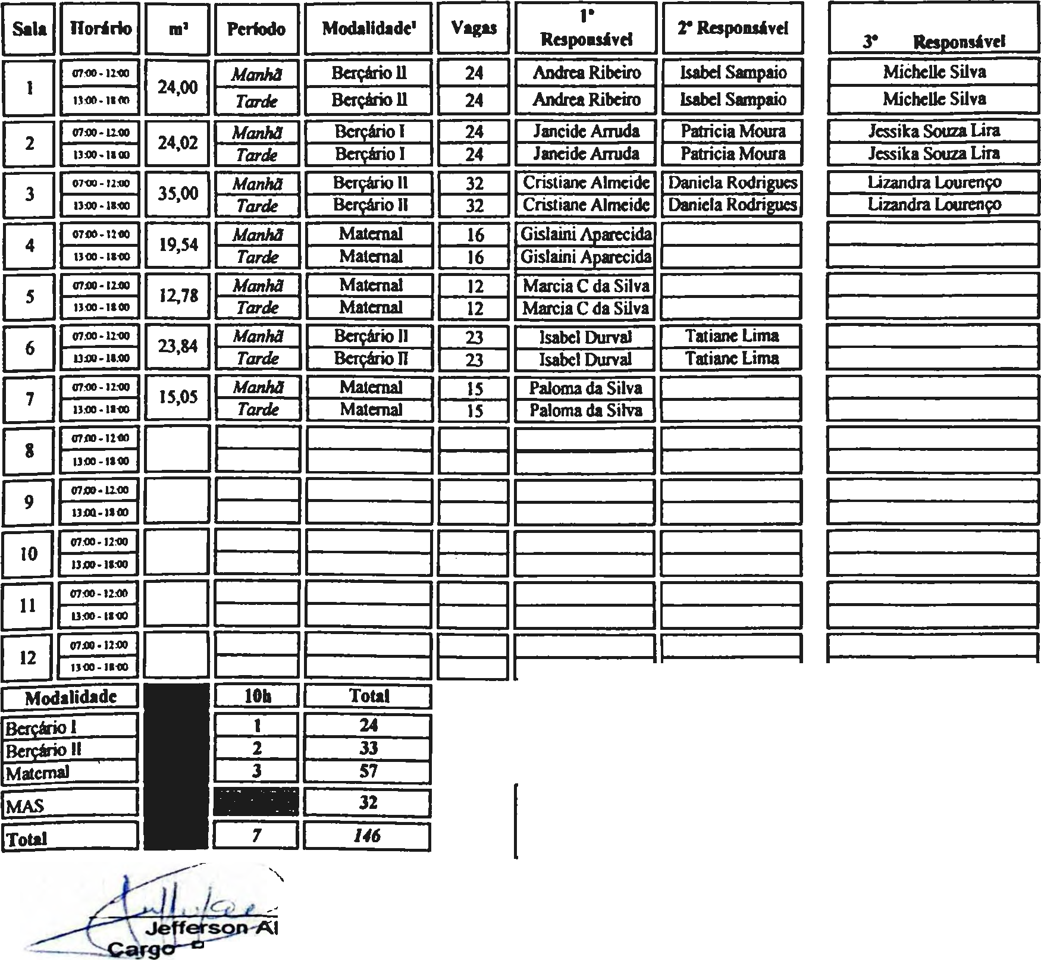
�
�
•
ASSOCIAÇÃO LUIZ CARLOS LEITE
CNPJ: JJ.'92.455/0002-69• T., (11) B3l-4238 -AVWllda Slo Lab.1117 -01Dn-OOCI-Vla Raúlla-�- SP.
ANEXO 111-
°"ªdro de Classes e Docentes - 2025
Unidade 1:ALCL Luiz Carlos Leite Associação
Ende�:Av Slo Luiz, nº 567
EDUCAÇÃO INFANTIL - CRECHE
1
N" • vagas total1
U6
30/11/2025
. residente da Entidade
R.G.: 45.668.279
ves de Lima

